

3.9.2024

TZ – Liftingový krém s hadím jedem dostane po létě pleť do kondice

Léto bývá pro pleť náročné období. Sluneční paprsky, slaná voda, horko a nadměrné pocení mohou být zátěž, která se na pokožce projeví dehydratací, prohloubením vrásek a celkově unaveným vzhledem. Skvělým pomocníkem pro takovéto situace je liftingový krém The One Snake Cream. Právě on patří k největším bestsellerům Asombroso, oblíbené značky světoznámého návrháře Osmanyho Laffity.

Okamžitá vzpruha a regenerace pleti
Intenzivní liftingový krém The One Snake Cream je vyvinutý speciálně pro unavenou a ochablou pleť, která potřebuje okamžitou vzpruhu a regeneraci. Jeho jedinečné anti-age složení pomáhá bojovat proti známkám stárnutí, vráskám, jemným linkám a podpoří také pevnost a pružnost pleti. Jeho složení tvoří velmi účinná kombinace syntetického hadího jedu, vysoce hydratující kyseliny hyaluronové a látky zvané LACTIL®, která výrazně zvyšuje hladinu vlhkosti v pleti. Krém navíc pečuje i dalšími aktivními složkami, jakými jsou olivový olej plný minerálních látek a cenných mastných kyselin, antioxidant vitamín E, hydraskopický glycerin nebo lecitin, který zabraňuje vysoušení.

Jak funguje syntetický hadí jed Syn-ake?
Syn-ake, jak je tento syntetický hadí jed nazýván, simuluje v pleti účinky pravého hadího jedu. Spouští paralyzující reakci, působí jako mírné anestetikum a má obdobné účinky jako botox. Uvolňuje obličejové svaly a tím předchází vzniku vrásek.

Revoluční způsob bezkontaktního nanášení „touch & slide“
Aby krém dlouho vydržel, je u krabičky použita unikátní patentovaná airless technologie nanášení „touch & slide“. Jednoduchým pohybem prstu lze aplikovat náplň bez nutnosti otevření. Nedochází tak ke kontaktu se vzduchem a nehrozí ani jakákoli jiná kontaminace.
Krém je ideální i jako dárek pro ženy i muže při jakékoli příležitosti. Dostanete ho navíc zabalený v luxusním, ručně vyráběném saténovém pytlíčku.

Asombroso znamená v překladu úžasný.. dechberoucí.. A takové jsou i všechny produkty této značky. Více informací najdete na webových stránkách www.asombroso.cz, parfémy a kosmetiku pořídíte i v parfumeriích Fann.


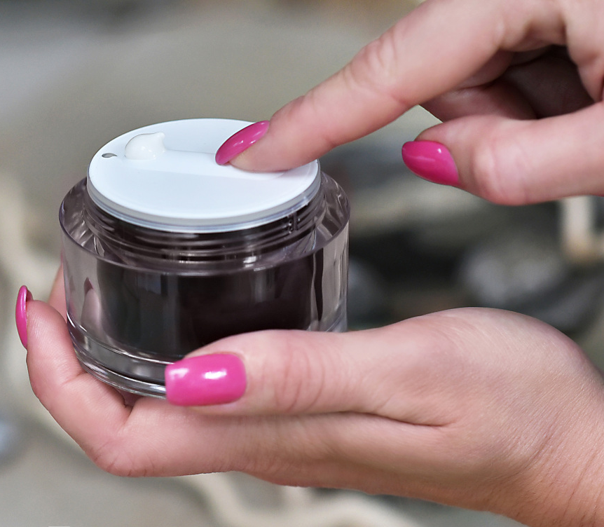
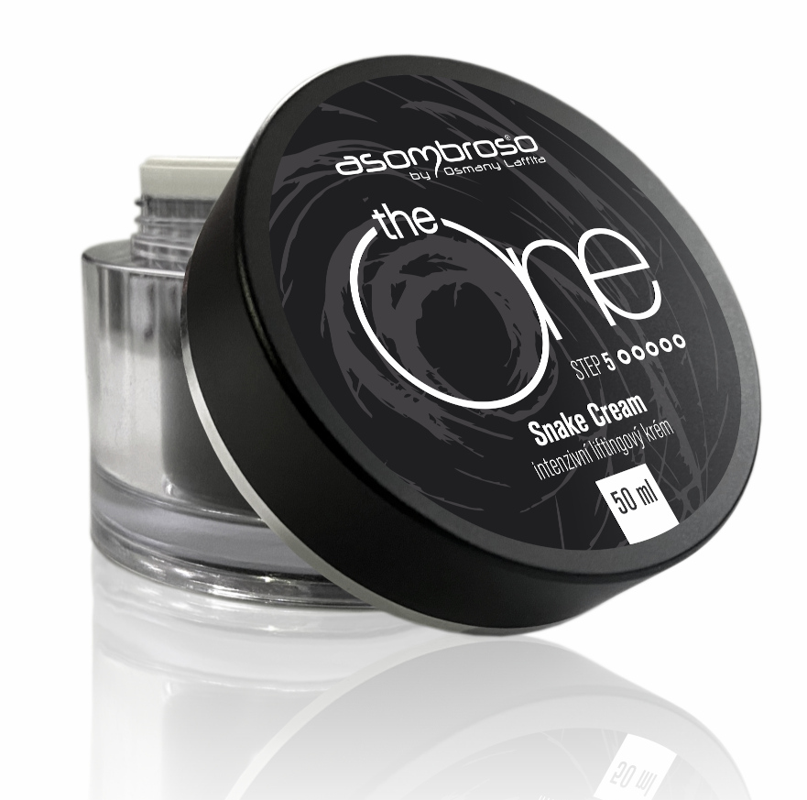
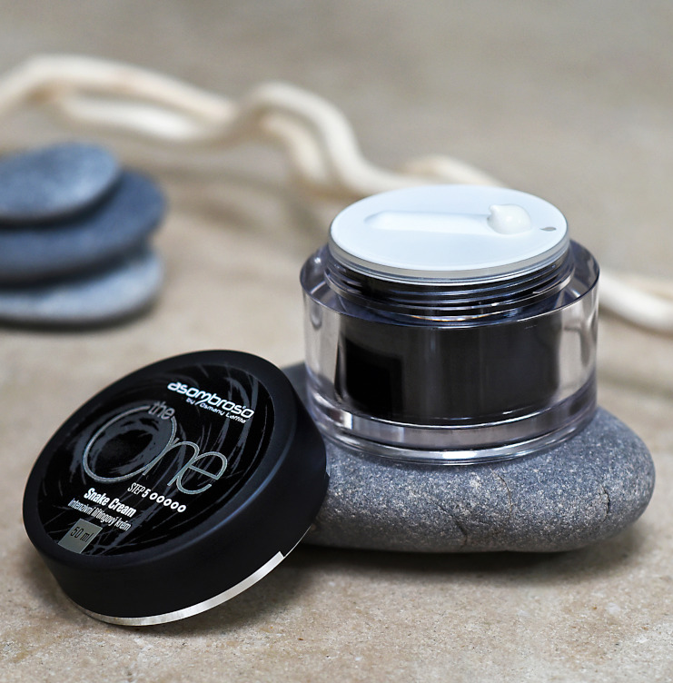

Kontakty: Mediální servis:
Asombroso cammino…
810 810 111 Dagmar Kutilová
www.asombroso.cz kutilova@cammino.cz
www.facebook.com/asombroso.cz +420 606 687 506 www.cammino.cz

